Министерство образования и молодежной политики Свердловской области

Департамент образования Администрации города Екатеринбурга

Муниципальное образование «город Екатеринбург»

Ленинский район

Муниципальное автономное общеобразовательное учреждение средняя общеобразовательная школа № 17 с углубленным изучением отдельных предметов

Направление: естественнонаучное

Предметная область: география

Проект

**Обзорная экскурсия по городу Екатеринбургу**

Автор проекта: Ивачевская А.Е. 7 класс

Руководитель проекта: Трипчис И.Д.

Екатеринбург 2025

**Оглавление**

**Введение** 3

1. Технологическая карта экскурсии 4

2. Фрагмент контрольного текста 6

3. Памятка 11

**Заключение** 12

**Схема маршрута** 13

**Портфель экскурсовода** 14

**Введение**

Мой проект посвящён экскурсии по городу Екатеринбургу, где я разберу основной пеший туристический маршрут, так называемую «Красную линию», главный кольцевой маршрут, который соединяет основные достопримечательности города. Екатеринбург – это древний город, с богатой историей и уникальной культурой, расположенный в середине материка, между Европой и Азией.

**Актуальность**

Для России развитие туризма – один из приоритетов государственной стратегии развития. В современных условиях в России приобретает все большую актуальность развитие внутреннего туризма. С начала 2022 года в стране запущена государственная программа «Развитие туризма» до 2030 года, утвержденная Председателем Правительства.

Екатеринбург по многим критериям имеет большой туристический потенциал. С точки зрения привлекательности Екатеринбурга к макроэкономическим факторам можно отнести: большой интерес туристов к истории, культуре, разнообразной природе, национальным особенностям, что является основным мотивом для развития туризма (научный, познавательный, образовательный и спортивный виды туризма).

Помимо этого, Екатеринбург располагает преимуществами микроэкономического характера: наличие международного аэропорта и прямое воздушное сообщение со многими городами, развитая гостиничная услуга, экономическая заинтересованность в установлении деловых контактов с предприятиями и организациями города (деловой и научный туризм), наличие базовой туристической навигации, включающей в себя информационные указатели, дублирование названий остановок латинскими буквами, широкая сеть ресторанов, торговых и развлекательных центров, соответствующих мировым стандартам, постоянное увеличение перечня услуг, предоставляемых на иностранных языках.

Я предлагаю рассмотреть вариант пешей обзорной экскурсии по столице Урала.

**Цель проекта**

Разработать подробный маршрут обзорной экскурсии по городу Екатеринбургу.

**Задачи проекта**

1. Изучить историю города Екатеринбурга;

3. Выявить основные достопримечательности города;

4. Разработать технологическую карту экскурсии;

5. Составить памятку туриста;

6. Разработать карту-схему маршрута.

**Методы проектирования**

1. Поиск;

2. Анализ;

3. Изучение и обобщение.

**Технологическая карта экскурсии**

Тема экскурсии: Обзорная экскурсия по городу Екатеринбургу.

Продолжительность: 2,5 часов

Протяженность: 4,1 км

Дата и время проведения: круглогодично

Автор-разработчик: Ивачевская Александра

Содержание экскурсии: Обзорная экскурсия по городу Екатеринбургу.

Маршрут экскурсии: Екатеринбург: Площадь 1905 года-Набережная Рабочей Молодежи-Исторический сквер-Дом связи (Главпочтамт)-**Дом Н.И. Севастьянова-Литературный квартал-Храм на Крови** во имя Всех святых

|  |  |  |  |  |  |  |
| --- | --- | --- | --- | --- | --- | --- |
| **Маршрут** | **Места остановок** | **Объекты показа** | **Время** | **Основное содержание** | **Указания по организации** | **Методичес-кие указания** |
| Место встречи: г. Екатеринбург, Площадь 1905 года у памятника В.И. Ленину | | | 15 мин | Сбор группы, знакомство, инструктаж по технике безопасности, информирование о маршруте и длительности экскурсии | | |
| Площадь 1905 года | памятник В.И. Ленину | памятник В.И. Ленину, здание городской Администрации, здание Уральской государственной филармонии имени М. П. Мусоргского, Дом Актера (усадьба купца С. Тупикова) и Гимназия №9 (бывшая мужская гимназия). Фотографии из портфеля экскурсовода | 15 мин | История возникновения города Екатеринбурга, рассказ об архитектуре и истории зданий | Группа располагается возле памятника. После прослушивания, дается время для фотографирования. Далее идут вдоль улицы Ленина к зданию 9 гимназии, осматривая объекты и слушая рассказ экскурсовода | Применить приемы показа, рассказа, экскурсионной справки, переключения внимания |
| Набережная Рабочей Молодежи | Берег городского пруда | здания архитектора М.П. Малахова – особняк купца Пшеничникова, дом главного горного начальника, здание мужской гимназии | 10 мин | История возникновения зданий | Группа располагается на набережной, слушает рассказ экскурсовода, время для фотографирования | Применить приемы показа, рассказа, экскурсионной справки, переключения внимания |
| Исторический сквер | Плотина городского пруда | Плотина городского пруда, «Сад камней»,  водонапорная башня,  памятник В.Н. Татищеву и Вильгельму де Геннину, часовня святой Екатерины.  Фотографии из портфеля экскурсовода | 20 мин | Исторический сквер – сердце Екатеринбурга, место рождения города, начало строительства железоделательного завода | Группа располагается у плотины, слушая рассказ о рождении города, далее совместно с экскурсоводом проходит площади Труда и к каждому объекту, слушая историю их создания и основания, предоставляется время для фотографирования | Применить приемы показа, рассказа, экскурсионной справки, переключения внимания |
| Дом связи (Главпоч-тампт) | Напротив главного входа здания | Здание дома связи, сквер Александра Попова, памятник А.С. Попову, музей **истории камнерезного и ювелирного искусства Урала** | 20 мин | История возникновения собора. Архитектура Спасо-Преображенского собора | Группа располагается у главного входа Главпочтампт, рассматривают бронзовую плиту - «Нулевая точка отсчета километров», переходит в сквер к памятнику основателя радио, слушает рассказ о создании. Предос-тавляется время для фотографи-рования. Далее идет в сторону музея **истории камнерезного искусства Урала, останавливается у входа в здание** | Применить приемы показа, рассказа, экскурсионной справки, переключения внимания |
| **Дом Н.И. Севастьянова** | Напротив главного входа здания | **Дом Н. И. Севастьянова** | 10 мин | Архитектура дома Н.И. Севастьянова, неподалеку находится **усадьба Тарасова — Резиденция губернатора Свердловской области** | Рассказ об архитектуре и создании здания, время для фотографирования | Применить приемы показа, рассказа |
| **Литературный квартал** | территория парка | «Литературно-мемориальный дом-музей Ф. М. Решетникова», музей «Литературная жизнь Урала XX века»,  музей кукол и детской книги, «Камерный театр» | 30 мин | История возникновения и создания парка, рассказ экскурсовода о музеях, без их посещения | Прогулка по территории парка «Литературного квартала». Рассказ экскурсовода | Применить приемы показа, рассказа, сообщить о наличии и размещении санитарных комнат |
| **Храм на Крови** во имя Всех святых | напротив главного входа храма | Здание и территория храма, «Музей Царской семьи» | 30 мин | История возникновения храма, посещение храма | Рассказ экскурсовода, самостоятельное посещение храма, время для фотографирования | Окончание экскурсии |

**Фрагмент контрольного текста экскурсии**

**Добрый день, меня зовут Александра Евгеньевна. Сегодня я ваш экскурсовод по обзорной экскурсии по главным архитектурным и историческим достопримечательностям города Екатеринбурга.**

**Наверняка многие из Вас слышали, а самые наблюдательные увидели, что на асфальте нанесена Красная линия, это специальная разметка, которая позволяет гостям города самостоятельно пройти пешеходный туристический маршрут. Первой точкой маршрута является памятник В. И. Ленину на Площади 1905 года. Поскольку маршрут закольцован, то сюда же он и возвращается, замыкая Красную Линию. Всего в маршрут Красной Линии c 2022 года входят 39 достопримечательностей, но сегодня мы с Вами посетим лишь часть объектов.**

**Наше путешествие займет около 2,5 часов. Для того, чтобы это время прошло максимально интересно и эффективно, заранее условимся о правилах прохождения экскурсии. Учитывая, что наш маршрут пешеходный, соблюдайте правила дорожного движения. Постарайтесь, осматривая достопримечательности, не отставать от вашей группы, во время остановок, для того, чтобы все могли хорошо услышать мой рассказ, удобнее будет встать полукругом.**

**И так, в путь!**

Сейчас мы находимся на главной одной из старейших площадей города. Изначально площадь называлась Торговой - в XVIII веке здесь был рынок. Позднее ее называли Канцелярской, так как в 1833-1835 годах была возведена горная канцелярия – центр управления всеми Уральскими горными заводами. В 1774 году в центре площади был построен величественный Богоявленский православный собор, а неподалеку памятник царю-освободителю Александру II. Когда в начале XIX века этот храм стал главным, Кафедральным собором Екатеринбургской епархии, площадь сменила свое название на Кафедральную и стала главной площадью города.

Площадь стала центром революционных событий начала XX века. 1 мая 1905 года на площади состоялась первая политическая демонстрация и митинг. В ноябре 1919 года в честь революционных событий, переименована в «Площадь 1905 года».

Сейчас мы стоим с Вами у памятника Ленину, который был установлен на площади в ноябре 1957 года. Здесь традиционно проходят военные парады на 9 мая, в новогодние каникулы открывается Ледовый городок, в праздничные дни проходят концерты и ярмарки. Напротив памятника, расположено здание мэрии - с башней, часами-курантами и позолоченным шпилем. Помимо здания администрации мы можем наблюдать фасады домов купцов Коробковых (1820г.), встроенные в современный ТЦ «Европа».

Обратите внимание на здание Уральской государственной филармонии имени М. П. Мусоргского. Это первое каменное здание Екатеринбурга, построенное в 1739 году для размещения «Канцелярии Главного управления Уральских горных заводов» по проекту Иоганна фон Баннера. Реконструировано в 1830-х годах под руководством архитектора М.П. Малахова, по проектам которого в Екатеринбурге построены наиболее ценные памятники архитектуры в стиле классицизма.

Боковым фасадом на площадь 1905 года выходит особняк, построенный в 1890 году для семьи уральского золотопромышленника Степана Тупикова по проекту главного архитектора города Юлия Дютеля. Второй этаж был достроен уже в 1920 году. В 1981 году, в нём разместился «Дом актёра» и были восстановлены исторические интерьеры.

Далее по маршруту - первая гимназия города Екатеринбурга, открытая 22 декабря 1861 года. Решение об открытии принимал царь Александр II, его именем и назвали гимназию. Это памятник архитектуры федерального значения Гимназия № 9 (бывшая мужская гимназия). В здании и сейчас находится гимназия, престижное учебное заведение города.

Теперь пойдем дальше, на Набережную Рабочей молодежи. Любимое место горожан — пруд. Пруды с плотинами создавали при строительстве уральских заводов как источник энергии, в Екатеринбурге он существует с 1723 года.

Вдоль берега городского пруда от здания гимназии проходит набережная, с момента основания города на которой строились дома самых именитых его жителей. В старые времена набережная имела несколько имен: 1-я Береговая, 1-я Набережная. В 1830 году, благодаря архитекторам И.И. Свиязевым и М.П. Малаховым в стилистике классицизма был построен дом Главного начальника Горных заводов Хребта Уральского, в котором в 1837—1856 гг. жил Главный начальник горных заводов Хребта Уральского, генерал В. А. Глинка. Здесь останавливался будущий император Александр II со своим воспитателем, поэтом В. А. Жуковским, бывали декабристы, а теперь — больница и Дом купца Пшеничникова, где проживал Главный лесничий уральских горных заводов, а сейчас размещается Приемная Президента РФ в Уральском федеральном округе.

Если пройти по набережной дальше, то можно увидеть самые современные и интересные здания Екатеринбурга, построенные в последние годы, например, башню «Исеть», Музей Б.Н. Ельцина, отель «Hayatt».

Далее наш с Вами путь лежит к сердцу Екатеринбурга, месту рождения города – «Исторический сквер». Именно здесь в 1723 году по указу императора Петра I началось строительство железоделательного завода. Этот год считается годом рождения города. Екатеринбургский завод стал главным государственным заводом всей Сибири и в течение долгого времени являлся «образцом» для строительства новых заводов. К ноябрю 1723 года, в рекордно короткие сроки, была возведена заводская плотина на реке Исети, фабрики, строения и регулярная крепость.

Из всего первоначального сегодня сохранилась лишь сама плотина – старейшее рукотворное сооружение Екатеринбурга, сердце Исторического сквера, именуемого в народе "Плотинкой".

В 1830-1950 годах на подпорной стене плотины, слева от створа, расположен барельеф "Рождение города", созданный в 1973 году. Напротив створа установлена огромная родонитовая глыба – символ минералогического богатства Уральских гор.

Больше всего исторических зданий уцелело по восточной границе "Плотинки", сейчас там располагаются музеи – архитектурный и музей природы. В западной части "Плотинки" находится «Геологическая аллея», где под открытым небом выставлены образцы горных пород: железная руда, розовый и голубой мрамор, родонит, гранит, вермикулит, - огромные глыбы, символизирующие богатство Уральского края.

Неподалеку возвышается Водонапорная башня. Ее построили для обслуживания железнодорожных мастерских. Сейчас в башне Музей кузнечного дела. Теперь пройдем на Площадь Труда. На Урале много связано с П. П. Бажовым, писавшим уральские сказы. Обратите внимание на фонтан, который украшает Площадь Труда. Фонтан называется «Каменный цветок», как один из сказов Бажова.

Рядом с водонапорной башней в 1998 году открыли памятник основателям Екатеринбурга В.Н. Татищеву и Вильгельму де Геннину. Открытие приурочили к 275-летию города. Обращаясь к истории, вспомним, что в марте 1720 года на Урал, приехал капитан от артиллерии Василий Никитич Татищев. Перед ним поставили задачу повысить эффективность государственных горных заводов. В феврале 1721 года, Татищев выбрал место, подходящее для постройки нового крупного железоделательного завода. В 1723 году, генерал-майор Виллим де Геннин, на месте, которое было выбрано Татищевым, начал строительство завода, который вскоре стал самым главным заводом во всей Сибири, а название свое получил в честь Императрицы Екатерины I, супруги Петра Великого.

Теперь пройдем к часовне святой Екатерины. На этом месте когда-то стояла первая церковь Екатеринбурга — Екатерининская, заложенная в год основания города — в 1723 году и посвященная великомученице Екатерине, покровительнице горного дела. В 1758 году здесь заложили каменный собор, это был Горный храм, в нём давали присягу горные инженеры. В 1930 году храм закрыли, а потом взорвали. В 1998 году на месте, где стоял храм, была построена часовня в честь святой Екатерины — небесной покровительницы Екатеринбурга.

Далее по Красной линии пройдем до Главпочтамта, где расположен географический центр города, от которого отсчитываются расстояния до других городов - «нулевой километр». Дом связи (Главпочтамт) – здание в стиле конструктивизма построено в 1933 году. У главного входа вмонтирована бронзовая плита с рельефом, символизирующая нулевой километр.

Рядом с Домом связи находится сквер Александра Попова, в котором в 1975 году установлен памятник изобретателю радио. Для жителей города А.С. Попов — это не только изобретатель радио, это земляк, которым можно гордиться. Студенты и преподаватели радиофака УрФУ ежегодно 7 мая в День Радио совершают шествие к памятнику и возлагают к нему цветы.

Далее мы видим музей **истории камнерезного и ювелирного искусства Урала, который расположен в** историческом здании — здание «Аптеки горного ведомства», построенное в 1820 году по проекту опять же архитектора М. П. Малахова.

Далее по улице Ленина мы видим архитектурное чудо, построенное в странном  стиле неоготики. Это «Дом Севастьянова», в 60-х годах 19-го века дом приобрел черты того убранства, которые можно увидеть сегодня. Один из символов Екатеринбурга. Сегодня это здание не только внесено в перечень объектов культурного наследия федерального значения, но и его изображение было отчеканено в памятных серебряных монетах Центробанка серии «Памятники архитектуры России» и на пятитысячных купюрах, также его можно часто увидеть на сувенирной продукции. Теперь это резиденция Президента РФ.

Пройдем дальше, и тут Красная Линия приводит нас в «Литературный квартал». Это уютное городское музейное место, которое посвящено писателям и поэтам. На входе мы видим памятник А.С. Пушкину, построенному в 1999 году. Неподалеку, в Почтовом переулке, расположен мемориальный дом-музей Мамина-Сибиряка, в этом доме писатель прожил несколько лет до отъезда в Санкт-Петербург в 1891г.

Далее вдоль улицы Пролетарской, бывшей Офицерской находится музей писателя-народника Федора Михайловича Решетникова, а само здание музея оформлено как старинная Почтовая станция на Старом Сибирском Почтовом тракте. Поблизости расположен музей «Литературная жизнь Урала XX века», который занимает красивое и необычное деревянное здание в стиле «русского модерна», а затем еще один старинный деревянный дом - музей кукол и детской книги «Страна чудес». Все эти музеи входят в Объединенный музей писателей Урала, созданный в 1980 году. На территории квартала также расположен парк и Камерный театр, который был открыт в 1998 году (к 275-летию Екатеринбурга).

Далее на улице Царской мы видим самый большой и значимый храм Екатеринбурга «Храм-на-Крови». Храм был построен на том месте, где до середины семидесятых годов стоял дом инженера Ипатьева, выбранный в 1918 году в качестве последнего места заключения бывшего императора Николая II и его семьи. Семью Романовых расстреляли, а в 1977 году дом был снесён.

На Архиерейском Соборе в 2000 году Николай II и его семья были причислены к лику святых, а в 2003 году на месте снесенного дома Ипатьева завершилось строительство пятикупольного храма-памятника в Русско-Византийском стиле Во Имя Всех Святых в Земле Российской Просиявших. Вскоре, справа от храма, было построено Архиерейское Подворье, где находится культурно-просветительский центр «Царский», Музей Святой Царской Семьи и библиотека. Храм-на-Крови является объектом посещения городских экскурсий и паломнических поездок.

На этом наша экскурсия окончена, надеюсь, Вам было интересно. До новых встреч!

**Памятка туриста**

**Общие правила поведения**

1. Туристы (Экскурсанты) должны вовремя прибывать к месту начала экскурсии, а также к местам сбора и отправки группы во время экскурсии. Экскурсовод (сопровождающий) не обязан ожидать опаздывающего экскурсанта.
2. Туристы обязуются соблюдать и выполнять правила техники безопасности, общественного поведения, в том числе рекомендации и правила распорядка мест временного пребывания, мест проведения экскурсий, музеев, транспортных средств и т.д., а также выполнять распоряжения и рекомендации экскурсоводов и сопровождающих.
3. Туристы обязуются своим поведением, намеренными или небрежными действиями не причинять беспокойства и не нарушать права организаторов и других участников экскурсии, третьих лиц.
4. Туристы (законные представители туристов) несут полную ответственность за ущерб, причиненный третьим лицам, а так же все риски и всю тяжесть последствий, которые могут возникнуть в результате деяний Туристов.
5. Туристы обязуются самостоятельно не предпринимать каких-либо действий, направленных на отклонение от маршрута проведения экскурсии, отставание от экскурсионной группы и т.д.
6. В течение всего времени нахождения на экскурсии запрещается распивать спиртные напитки, курить, сорить, нецензурно выражаться и т.д.
7. При движении по тротуарам, по дорогам не оборудованным тротуарами, переходе через проезжую часть с движущимся автотранспортом и т.д., соблюдать правила дорожного движения.
8. Необходимо своевременно сообщить сопровождающему лицу (экскурсоводу) об ухудшении состояния здоровья или травмах.
9. Не разрешается бегать по музеям, перегибаться через перила и иные ограждения, трогать руками экспонаты, играть в подвижные игры, открывать двери служебных помещений.
10. В некоторых музеях запрещено трогать экспонаты руками. Фото и видео съемка в музеях и местах, представляющих историческую и культурную ценность, осуществляется согласно правилам, установленным в каждом конкретном случае.
11. Туристам рекомендовано не оставлять свои вещи без присмотра на экскурсиях, в точках питания, в музеях, театрах и т.п. Ответственность за сохранность личных вещей несет турист самостоятельно.

**Заключение**

Мной проведена большая исследовательская и интересная работа. Я рассмотрела факторы, которые влияют на развитие туристической и экскурсионной деятельности. Изучила историю возникновения великого города Екатеринбурга. Многое узнала об экскурсионных объектах, историю их создания и архитектуру главных достопримечательностей города.

Навыки, полученные мной в данной исследовательской работе, помогут мне в будущем в разработке экскурсий по «Синей» или «Желтой» линии города Екатеринбурга, а возможно и другим не менее интересным городам Свердловской области.

Поставленные мною задачи полностью выполнены. Мне удалось составить информативный вариант пешей обзорной экскурсии и заинтересовать туристов к истории и культуре города Екатеринбурга, который можно использовать на практике.

**Схема маршрута**

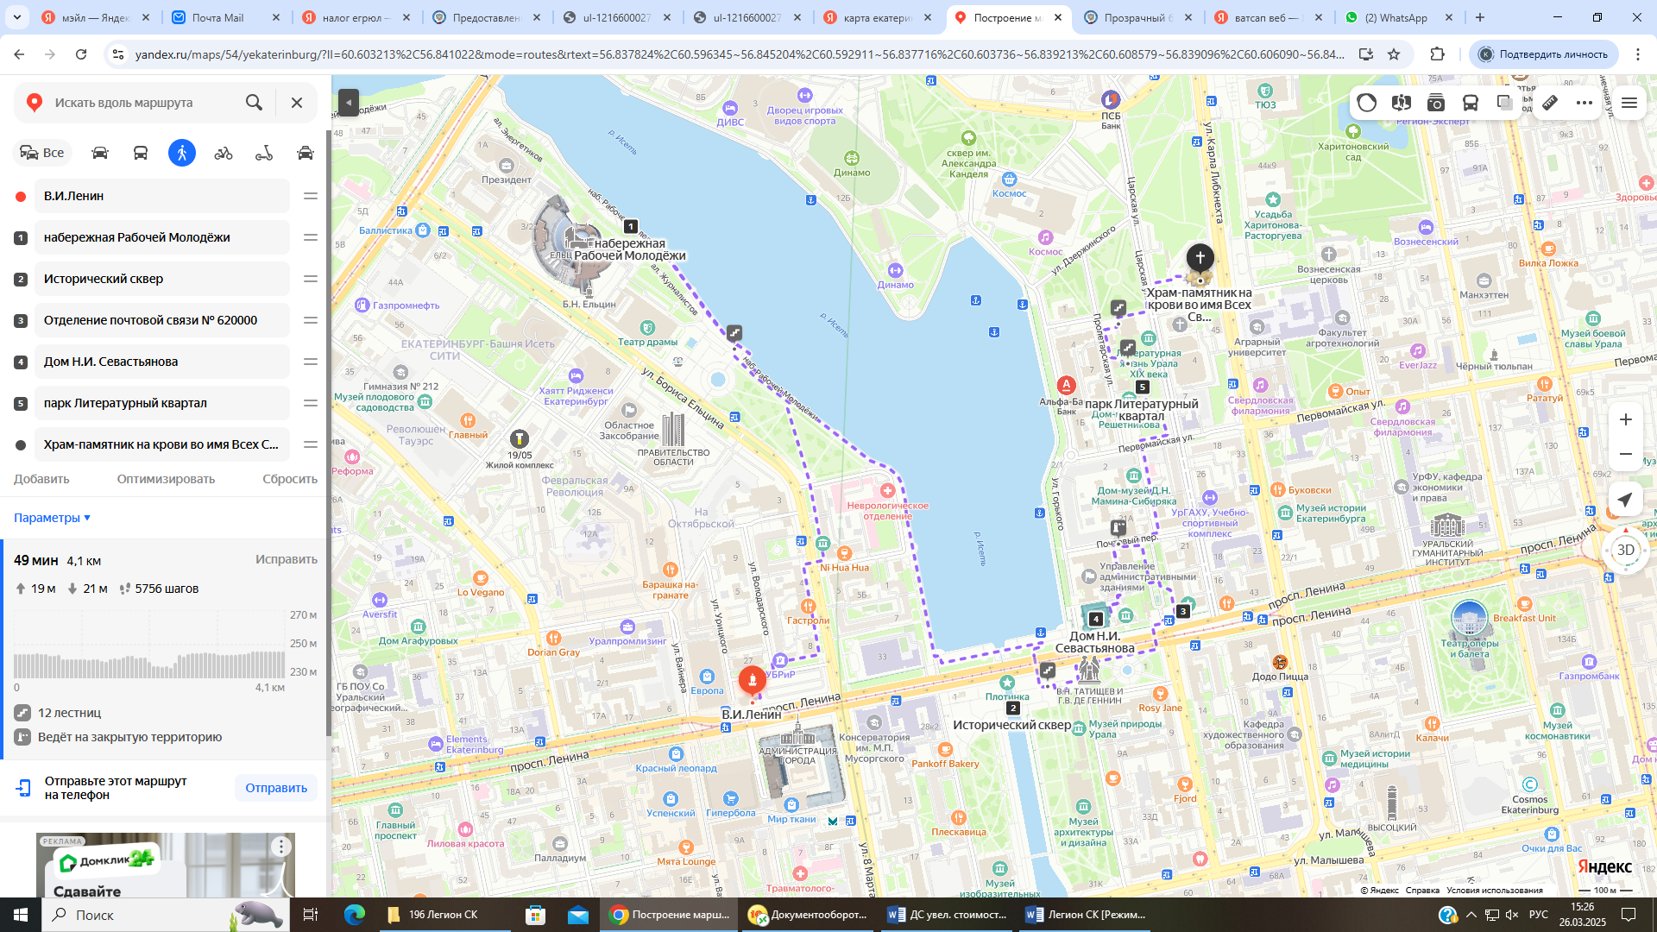

Схема маршрута на карте города

**Портфель экскурсовода**

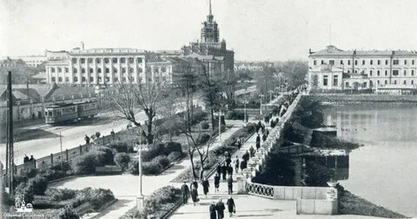

Рисунок 2. Набережная Рисунок 1. Герб города Екатеринбурга

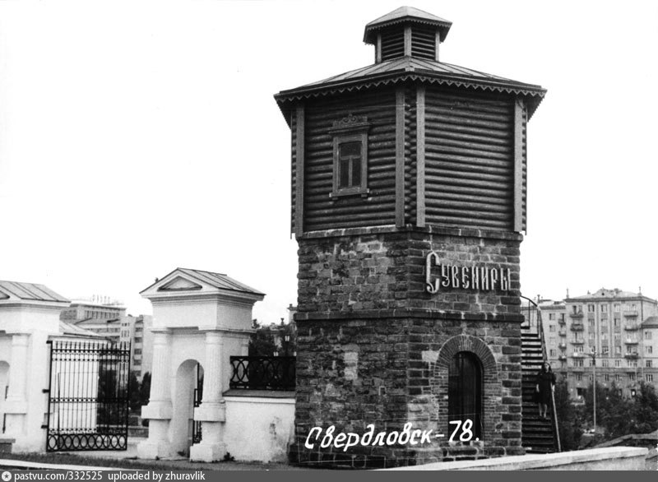 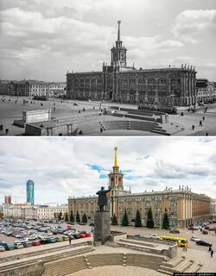

Рисунок 3. Водонапорная башня Рисунок 4. Площадь 1905 года 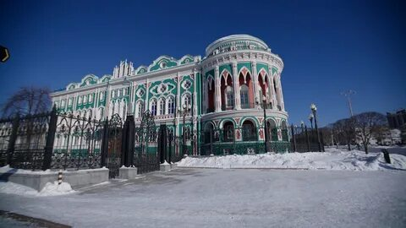 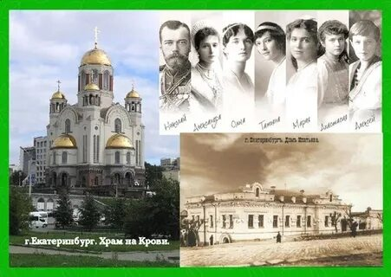

Рисунок 5. Дом Н.И. Севастьянова Рисунок 6. Храм на Крови